为帮助大家尽快适应执业医师考试的学习，医学教育网的老师们我们制定了《2016年执业医师考试复习计划表》，方便同学们掌握复习进度合理复习；希望这份计划表对大家顺利通过2016年的执业医师考试有所帮助。
2016年执业医师学习计划
学周 | 课程
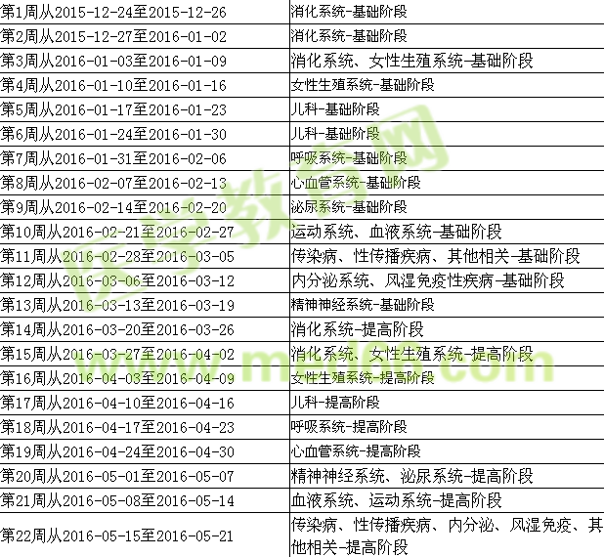

第23周从2016-05-22至2016-05-28 | 生理学、病理学-提高阶段
第24周从2016-05-29至2016-07-16 | 药理学、医学微生物学-提高阶段
第25周从2016-07-17至2016-07-23 | 医学免疫学、生物化学-提高阶段
第26周从2016-07-24至2016-07-30 | 医学心理学、预防医学、医学伦理学、卫生法规-提高阶段
第27周从2016-07-31至2016-08-06 | 消化系统-冲刺班、女性生殖系统-冲刺班
第28周从2016-08-07至2016-08-13 | 儿科、内分泌、风湿免疫-冲刺班
第29周从2016-08-14至2016-08-20 | 心血管系统、精神神经、泌尿系统、呼吸系统-冲刺班
第30周从2016-08-21至2016-08-27 | 泌尿系统、性病传染病、运动系统、其他、血液系统-冲刺班
第31周从2016-08-28至2016-09-03 | 基础科目（三理一文、微生物、免疫）-冲刺班
备注：
1.整体进度说明：本计划表从2015年12月24日开始执行，计划于2016年9月3日结束，共计31周；学员可根据本表的提示，结合自己的时间安排，学习情况进行细化，并按网校要求完成听课、做题的学习任务，基本可满足考试需要。
2.已报网校2016年实验班、定制班的同学，将由班主任老师根据您的学习基础及学习时间制定更详尽的计划表，如与本表不一致，请以班主任老师制定的学习计划为准。
3.本次将学习分成三个阶段，基础阶段、提高阶段、冲刺阶段，基础阶段和提高阶段看的视频是一样的，但是侧重点不同，基础阶段大家基础薄弱，基础阶段（第一次）学习是打基础，提高阶段（第二次）学习是巩固知识、冲刺阶段（第三次）有专门的课程，这个是针对重点知识的解读，帮助大家更好的掌握重点内容。
提醒大家无论在哪一个阶段，都要认真做题，这样可以起到查缺补漏的作用。

